8회차 정기세션

1)List

2)Pagination

3)실습

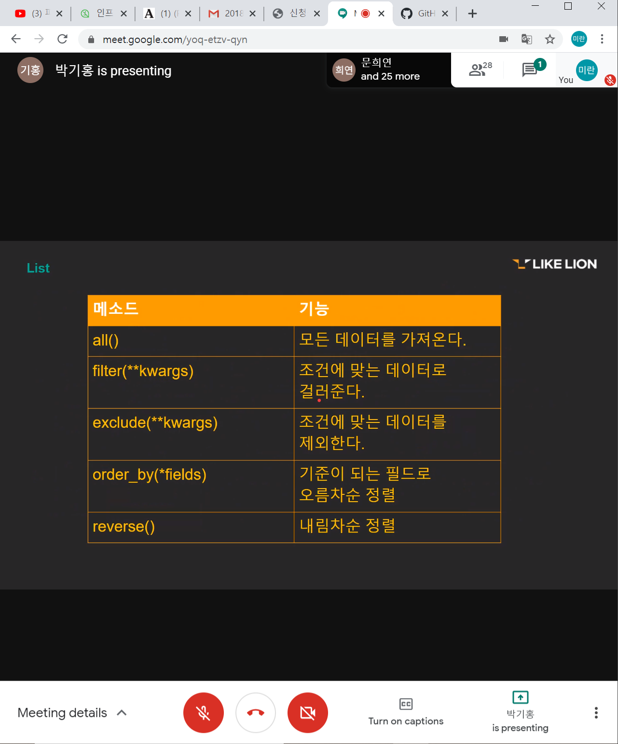

Reverse() 순서를 반대로 하는 명령어.

페이지네이션 : 글들을 페이지 단위로 쪼개는 것 -> 스크롤을 무한대로 만들지 않기 위해서.

// 단위로 쪼개준다.

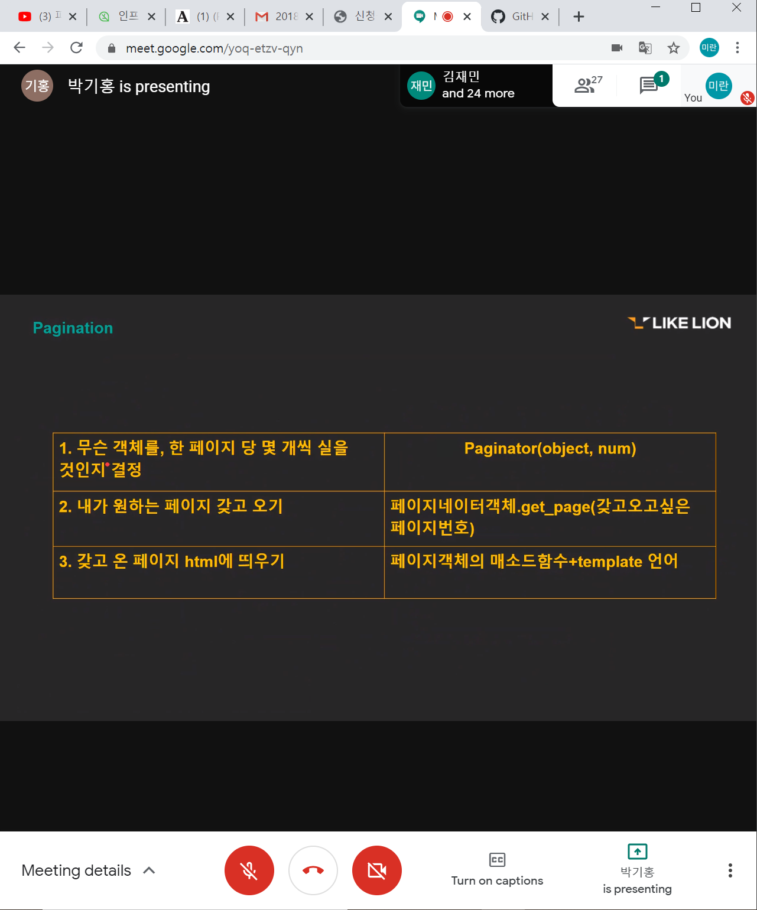

2. 쪼개져있는

3가지 단계 필요

<내부 메소드>

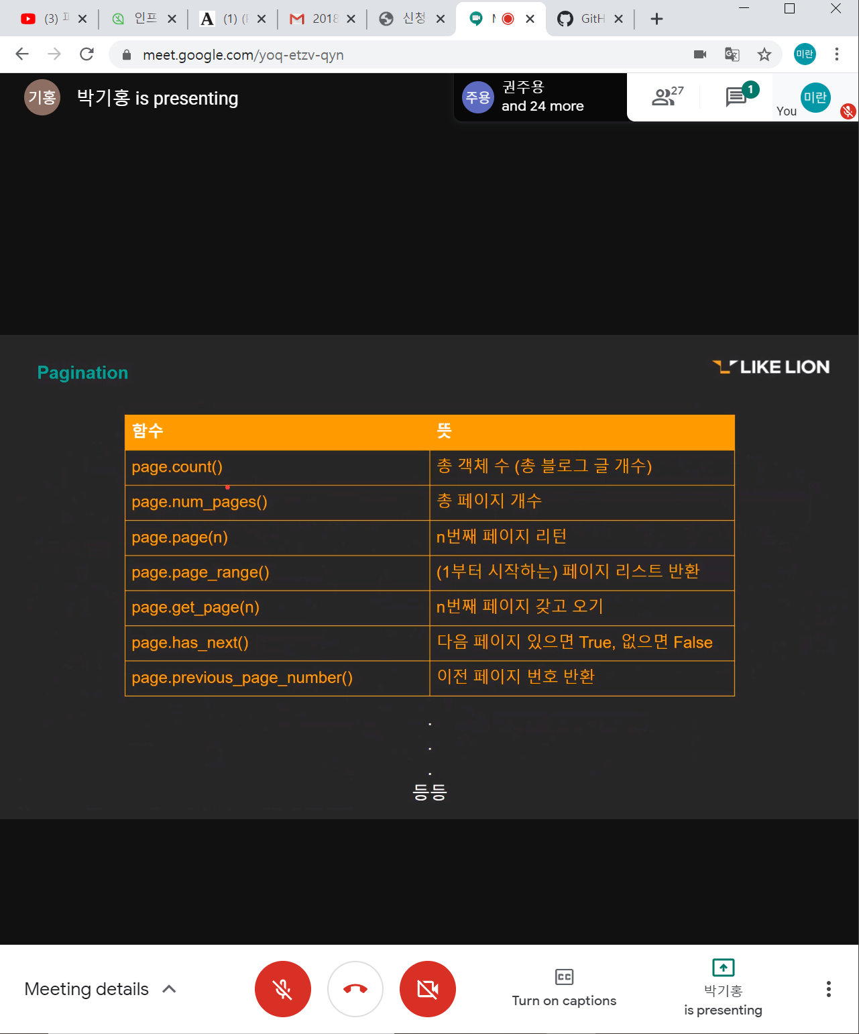

실습

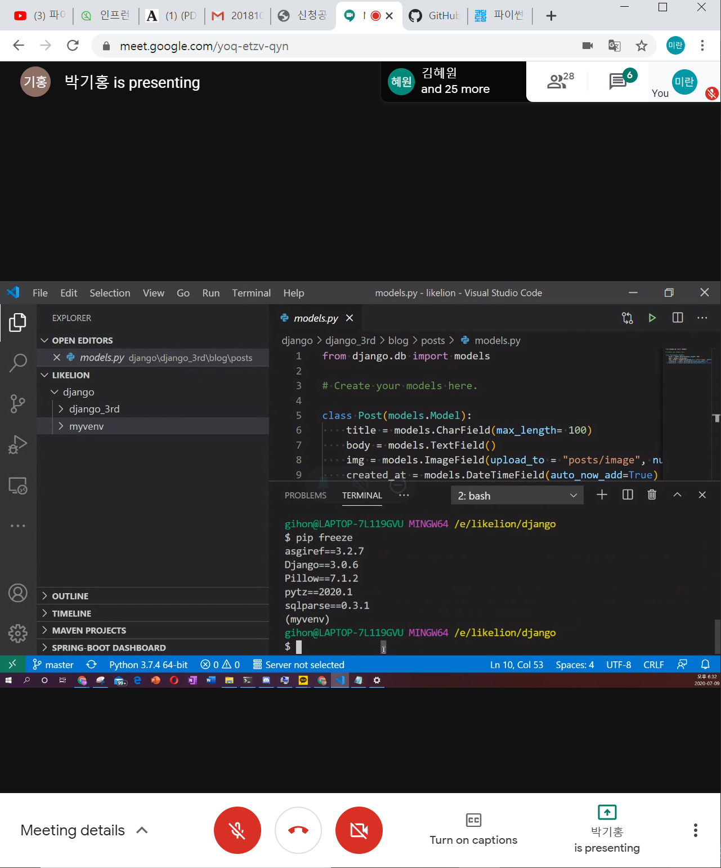

Pip freeze 파일 위치에따라 달라지나?

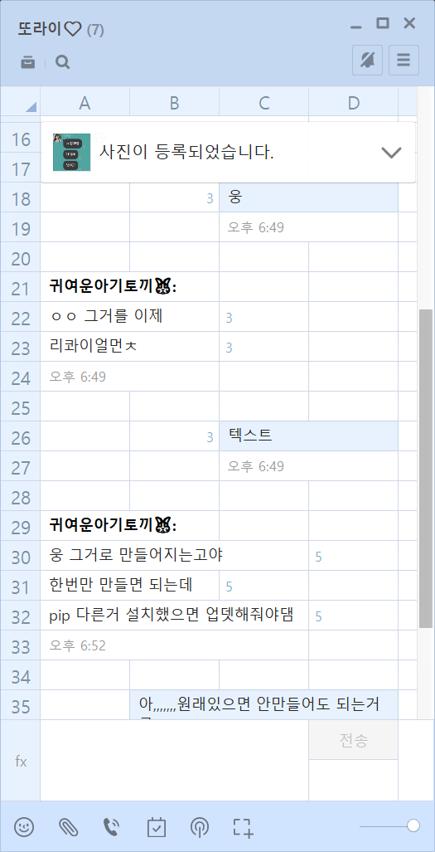

dir 을 쳐서 manage.py 파일이 표시되는 폴더위치로 이동

//alt+shift+f는 들여쓰기 단축기

admin으로